**Практическая работа 5**

**Выполнила: Батурина Александра 360**

**Задание: Разработка многостраничного приложения для управления задачами**

Создайте WPF-приложение, которое позволяет управлять задачами. Приложение должно включать вкладки (TabControl) для разных категорий задач. Каждая вкладка будет содержать ComboBox для выбора приоритета задачи и ListBox для отображения списка задач. Все компоненты приложения должны иметь единый и согласованный стиль оформления, включающий определённые цветовые акценты. Заголовок окна должен корректно отражать назначение интерфейса.

**Функциональные требования:**

1. **Цветовая схема приложения:**

Основной цвет: Светло-серый (#F0F0F0) — используется для фона основного окна, вкладок и областей ввода (например, для ListBox и ComboBox).

Выделяющий цвет: Синий (#007ACC) — используется для акцентных элементов, таких как кнопки, активные вкладки, выделение элементов в списке, заголовки окон.

Дополнительный цвет: Белый (#003366) — применяется для текста, полей ввода и второстепенных элементов, таких как фон кнопок в неактивном состоянии.

1. **Главное окно:**

Заголовок окна: "Менеджер задач".

В главном окне должно быть 3 вкладки:

Вкладка 1: "Личные задачи"

Вкладка 2: "Рабочие задачи"

Вкладка 3: "Дополнительные задачи"

Переключение между вкладками осуществляется с помощью TabControl.

1. **TabControl:**

Фон вкладок — основной цвет (светло-серый).

Активная вкладка — выделяющий цвет (синий).

Шрифт вкладок и содержимого — белый цвет для контраста с синим фоном.

1. **Каждая вкладка:**

В каждой вкладке должен быть выпадающий список (ComboBox) для выбора приоритета задачи:

Приоритеты: Высокий, Средний, Низкий.

Под ComboBox должен находиться ListBox, в котором отображаются задачи, относящиеся к данной категории.

Элементы ComboBox и ListBox стилизуются в основном цвете, выделение элементов — выделяющий цвет (синий), текст — дополнительный (белый).

Рядом с ListBox должны быть кнопки "Добавить задачу" и "Удалить задачу".

1. **Кнопки:**

Фон кнопок в неактивном состоянии — основной цвет (светло-серый).

Текст на кнопках — белый.

1. **Добавление задач:**

Откроется новое окно с заголовком "Добавить новую задачу".

В этом окне цветовая схема должна быть такой же, как и в главном окне:

Основной фон — светло-серый.

Кнопка "Сохранить" с фоном синего цвета и белым текстом.

Текстовое поле и выпадающий список с светло-серым фоном и синим выделением при вводе.

**Дополнительные условия:**

Все задачи должны храниться в списке объектов класса Task с полями:

string Title — название задачи.

string Category — категория задачи (Личные, Рабочие, Дополнительные).

string Priority — приоритет задачи (Высокий, Средний, Низкий).

Для отображения задач в ListBox используйте привязку данных (Data Binding).

Обновляйте списки задач при добавлении или удалении.

Приложение должно следовать цветовой схеме и единообразию оформления.

ПЕРВЫЙ ЭКРАН MAINWINDOW

* + - 1. Добавление трех страниц
      2. Добавление Listbox (внедрение CheckBox)
      3. Добавление ComboBox
      4. Добавление 2 кнопок удаление и добавление

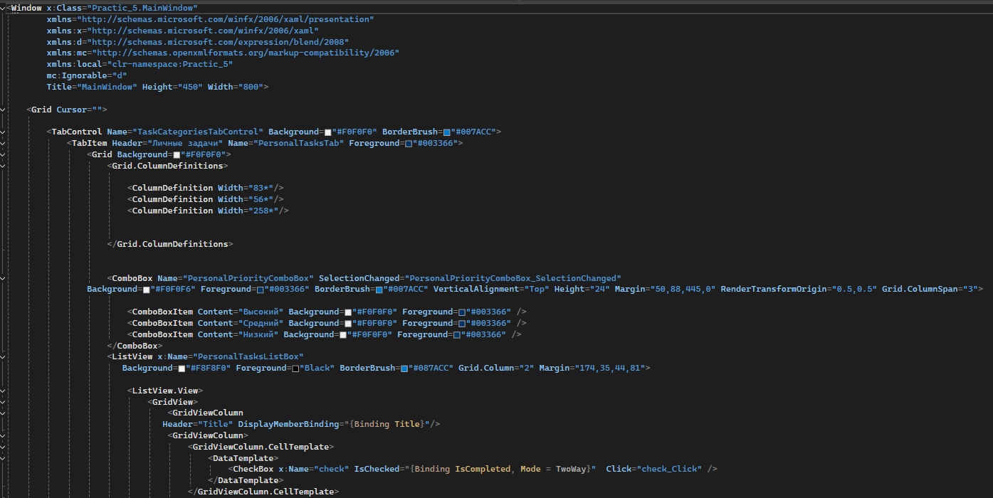

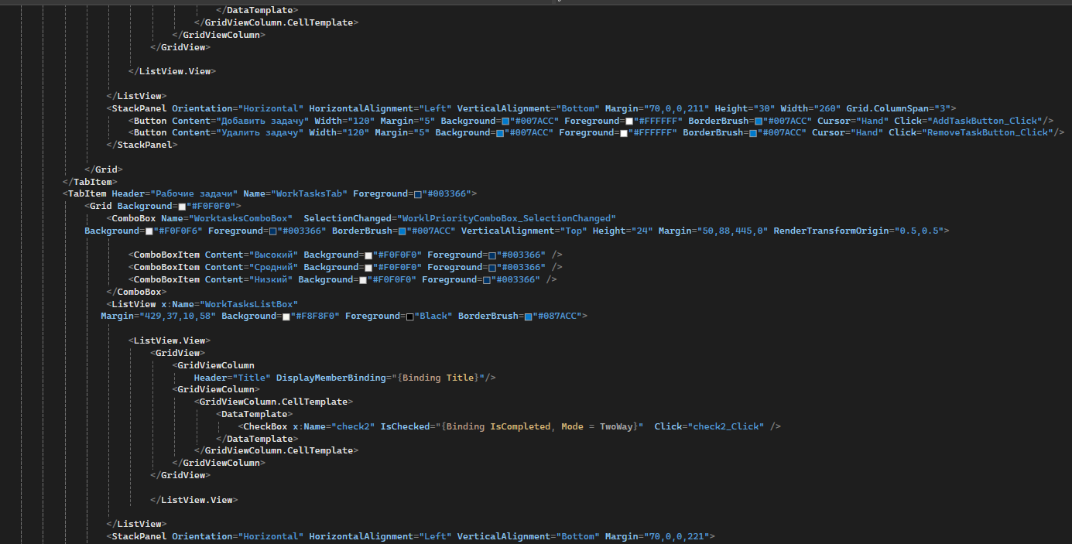

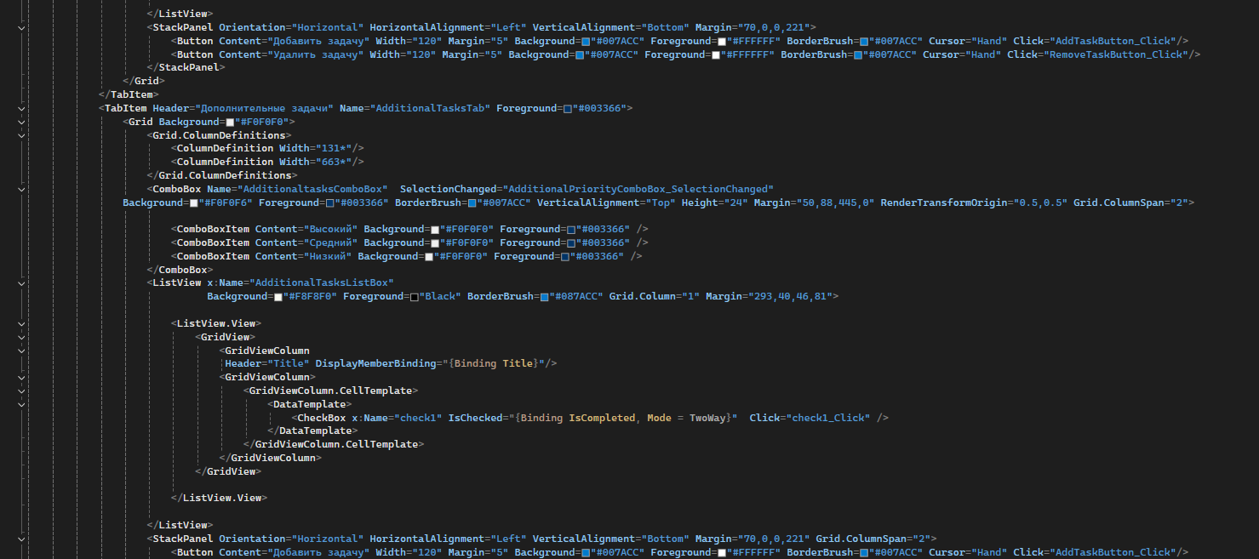

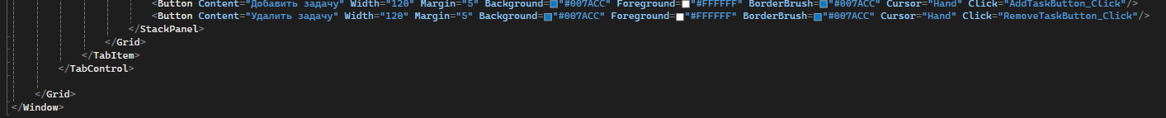

Сам экран выглядит так: Все три страницы одинаковые

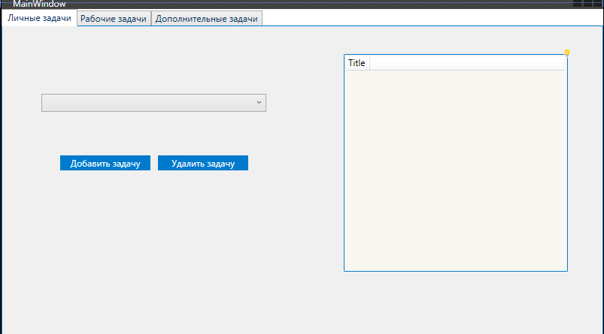

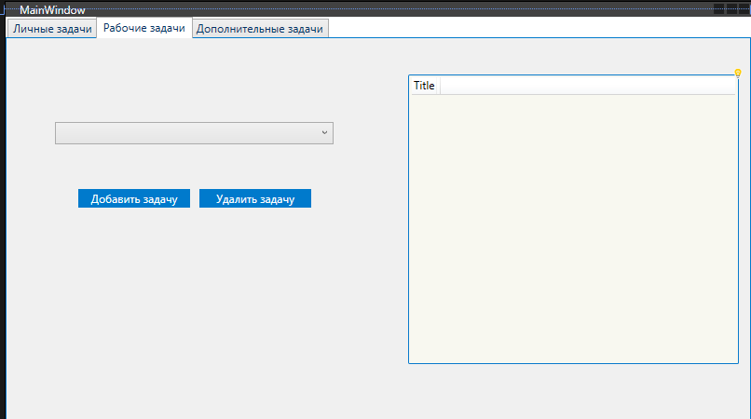

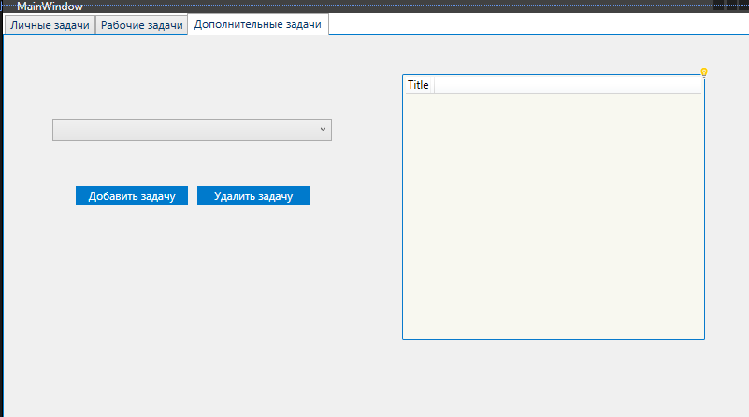

Класс task здесь хранятся все переменные

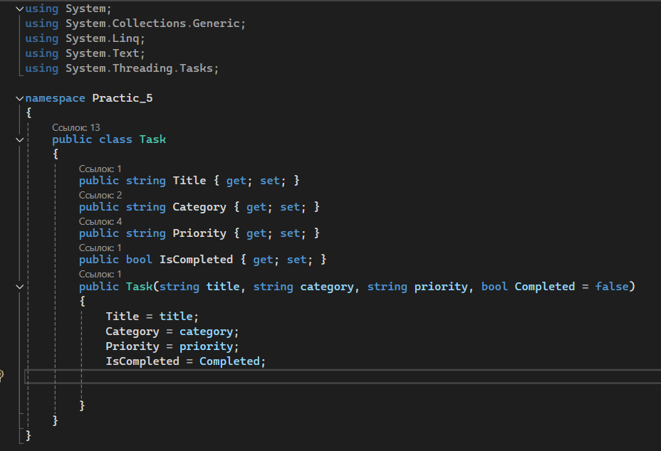

В MainWindow.xaml.cs мы создаем экземпляры листов

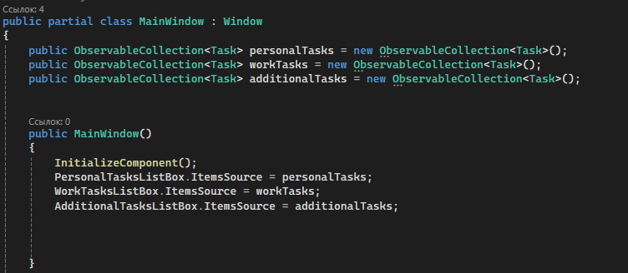

Это методы которые обновляют листы:

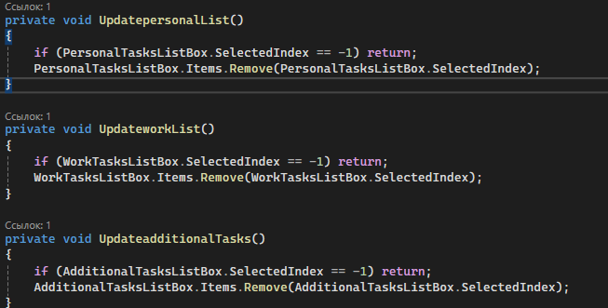

Это метод который добавляет запись в лист:

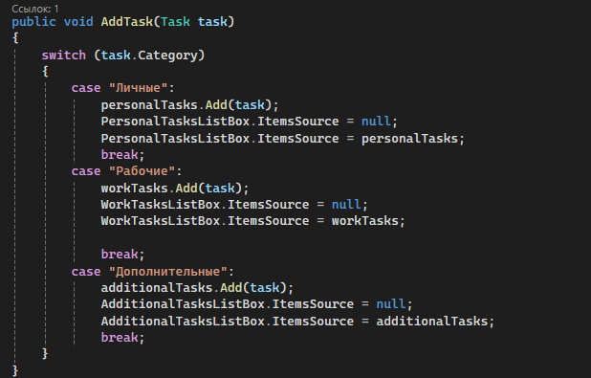

Переброс на окно добавления задачи

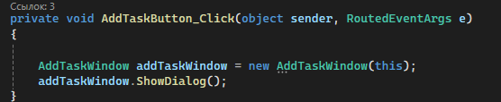

Кнопка, которая удаляет выделенную запись:

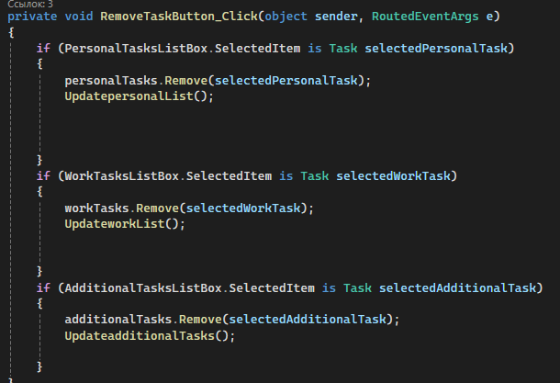

Сортировка задач по приоритету:

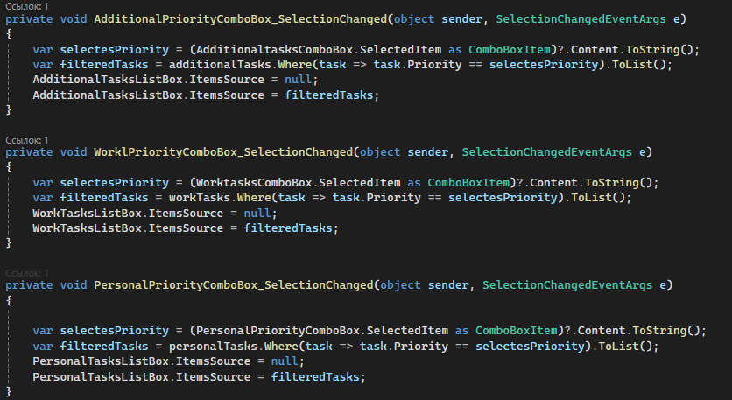

Проверка сделана ли задача или нет, при нажатии на чек бокс, задача окрашивается в серый, то есть помечается как выполненная.

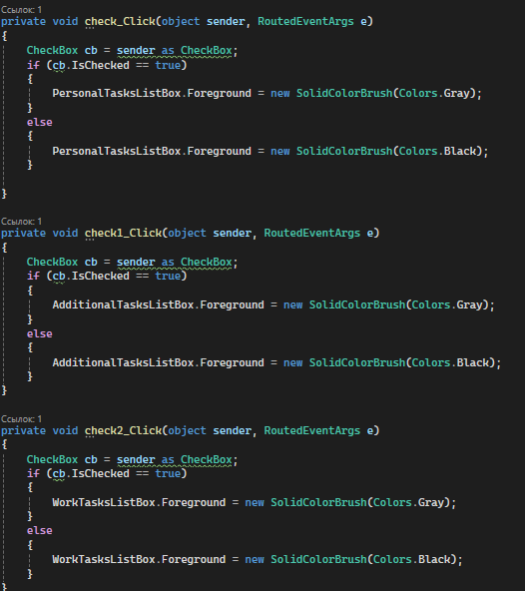  
Добавление и сохранение новой задачи:

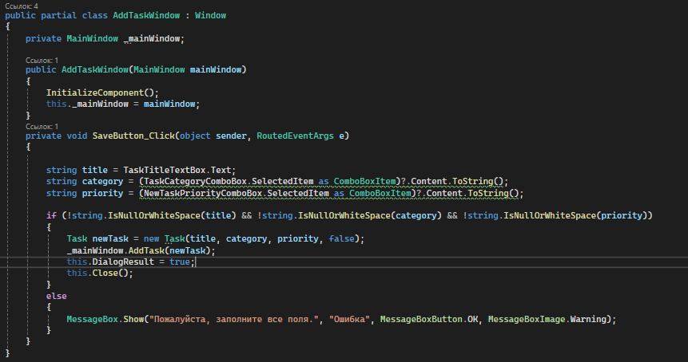

Окно добавления новой задачи:

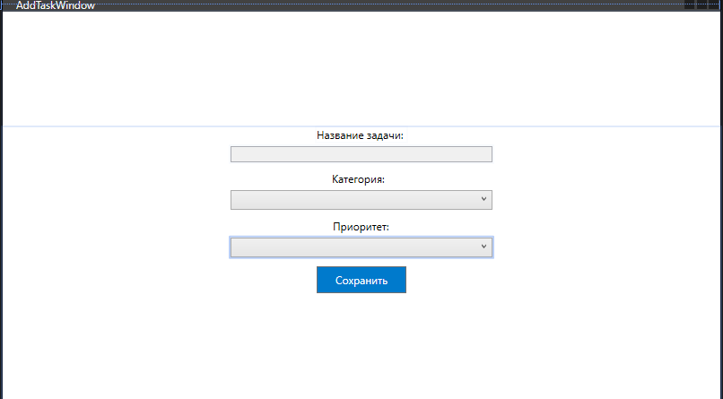

Разметка этого окна:

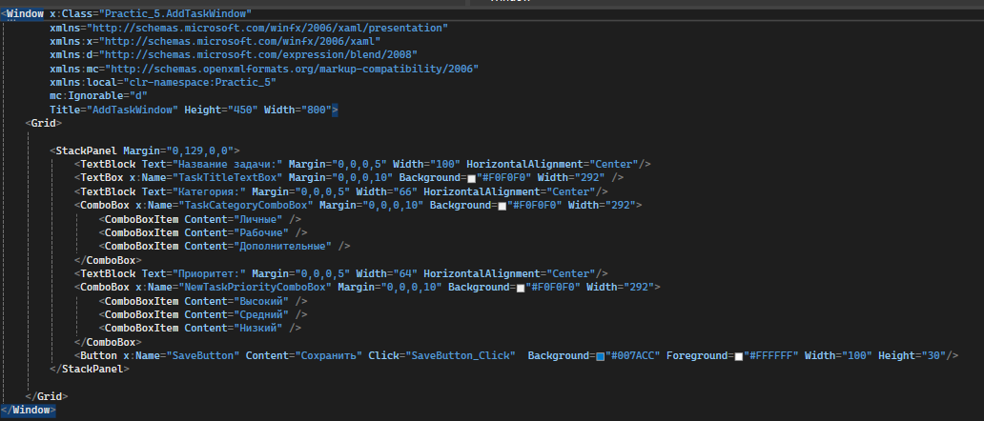

Ссылка на гит хаб: https://github.com/Weik0/Practic_5